**INFORMATIKA**

**m á j u s**

**1 6 .**

**EMELT SZINTŰ GYAKORLATI VIZSGA**

**2 0 0 7 .**

**2007. május 16. 8:00**

A gyakorlati vizsga időtartama: 240 perc

**V I Z S G A**

**●**

|  |  |
| --- | --- |
| Beadott dokumentumok | |
| Piszkozati pótlapok száma |  |
| Beadott fájlok száma |  |

**OKTATÁSI ÉS KULTURÁLIS MINISZTÉRIUM**

A beadott fájlok neve

**É R E T T S É G I**

**Fontos tudnivalók**

A gyakorlati feladatsor megoldásához **240 perc** áll rendelkezésére.

A vizsgán **használható eszközök**: a vizsgázó számára kijelölt számítógép, papír, toll, ceruza, vonalzó, lepecsételt jegyzetlap.

A feladatlap belső oldalain és a jegyzetlapon készíthet **jegyzeteket**, ezeket a vizsga végén be kell adni, de tartalmukat nem fogják értékelni.

A feladatokat **tetszőleges sorrendben megoldhatja**.

Felhívjuk a figyelmet a **gyakori** (10 percenkénti) **mentésre**, és feltétlenül javasoljuk a men- tést minden esetben, mielőtt egy másik feladatba kezd.

Vizsgadolgozatát a feladatlapon található **azonosítóval megegyező** nevű **vizsgakönyvtárba** kell mentenie! Ellenőrizze, hogy a feladatlapon található kóddal megegyező nevű könyvtár elérhető-e, ha nem, még a vizsga elején jelezze a felügyelő tanárnak!

Munkáit a **vizsgakönyvtárába mentse**, és a vizsga végén **ellenőrizze**, hogy minden megoldás a megadott könyvtárban van-e, mert csak ezek értékelésére van lehetőség! Ellenőrizze, hogy a beadandó állományok olvashatók-e, mert a nem megnyitható állományok értékelése nem le- hetséges!

A **forrásfájlokat** a vizsgakönyvtárban találja.

Javasoljuk, hogy a feladatokat először **olvassa végig**, utána egyenként oldja meg az egyes részfeladatokat!

Amennyiben számítógépével **műszaki probléma** van, jelezze a felügyelő tanárnak! A jelzés ténye és a megállapított hiba jegyzőkönyvezésre kerül. A kiesett idővel a vizsga ideje hosz- szabb lesz. Amennyiben a hiba mégsem számítógépes eredetű, a javító tanár értékeléskor kö- teles figyelembe venni a jegyzőkönyv esetleírását. (A rendszergazda nem segítheti a vizsgázót a dolgozat elkészítésében.)

A vizsga végén a feladatlap első oldalán Önnek fel kell tüntetnie a **vizsgakönyvtárban és alkönyvtáraiban található, Ön által előállított és beadott fájlok számát, illetve azok ne- vét**. A vizsga végeztével addig ne távozzon, amíg ezt meg nem tette, és a felügyelő tanárnak ezt be nem mutatta!

Kérjük, jelölje be, hogy mely operációs rendszeren dolgozik, és melyik programozási környe- zetet használja!

Operációs rendszer:

 Windows  Linux

Programozási környezet:

|  |  |  |  |  |
| --- | --- | --- | --- | --- |
|  | Turbo Pascal 7.0 |  | FreePascal 2.0 |  Delphi 6.0 |
|  | Borland C++ 6 |  | GCC 3.2 |  Visual Studio Express C# |
|  | Visual Basic 6 |  | Perl |  |

# 1. Darts

A darts az egyik legnépszerűbb sport, és remek kikapcsolódás is. Sok helyen lehet gyako- rolni, játszani. A következő dokumentummal ezt a játékot mutatjuk be.

A játék bemutatásához szükséges fájlok a következők: *keret.jpg*, *menu.png*, *baldart.jpg*, *dart.jpg*, *eszkozok.txt*, *jatekok.txt*, *tortenet.txt*, *versenyszab.pdf*.

A feladat során 4 weblapot kell készíteni a leírás és a minták alapján. Mindegyik oldal tete- jén ugyanaz a kép és keret jelenjen meg!

Az oldalak tetején megjelenő rész elkészítése:

1. A *baldart.jpg* állomány tükrözésével készítse el a *jobbdart.jpg* állományt!
2. Az egységes fejléc elkészítéséhez a *keret.jpg* képet igazítsa középre, szélességét állítsa 800 pon- tosra!

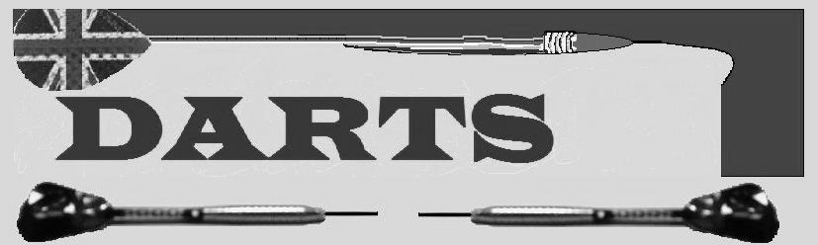

1. Az elkészített *baldart.jpg* és *jobbdart.jpg*

képet illessze be a keretkép alá: bal oldalra a *baldart.jpg*, jobb oldalra a *jobbdart.jpg* képet! A két kép egymás mellett, szimmetrikusan, középen helyezkedjen el!

1. A weboldalak háttérszíne egységesen világos drapp színű, #E7D9B6 kódú legyen! A be- tűszín legyen piros színű, #CC0000 kódú!

Menüpontok elkészítése:

1. A *menu.png* másolásával és tükrözésével készítse el a bekezdés melletti keretet! A segédvonalak meghosszabbításával különítse el a mezőket egymástól!

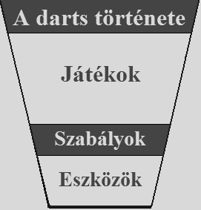

1. A felső és a harmadik sor háttérszínét állítsa sötétzöld, RGB (14, 88, 29) kódú színűre! A második és negyedik sor, illetve a menü melletti rész háttérszíne egyezzen meg az egységes háttérszín- nel, RGB (231, 217, 182)!
2. A betűk színét állítsa a sötétzöld háttérnél a másik háttérszínre és fordítva! A keret széle és a menüpontokat elválasztó egyenesek legyenek piros színűek, RGB (204, 0, 0) kódúak!
3. A minta szerinti szövegeket készítse el Times New Roman vagy Nimbus Roman betűtí- pussal, 22 pontos mérettel és félkövér stílussal!
4. Vágja szét külön állományokba az egyes menüpontokat. „A darts története” részt mentse

*menu1.png* néven; a „Játékok” részt *menu2.png*; a „Szabályok” részt *menu3.png*; az

„Eszközök” részt pedig *menu4.png* néven!

Weboldalak elkészítése:

1. Hozzon létre az egységes fejléccel egy *darts.html* lapot! Erre a lapra kell a menüpon- tokat elhelyezni! A menüpontokat tartalmazó állományokat az elkészült fejrész alá, közép- re helyezze el!
2. Készítsen mindegyik képre hivatkozást! A *menu1.png* képre kattintva a *tortenet.html* lapot, a *menu2.png* képre kattintva a *jatekok.html* lapot, a *menu4.png*-re kattintva pedig az *eszkozok.html* lapot nyissa meg! A *menu3.png* képre kattintva a versenyszabályzatot bemutató *versenyszab.pdf* állomány jelenjen meg! (Amennyiben nem készítette el a menü képeket, használja a *potmenu.png* állo- mányt!)
3. A darts történetét bemutató *tortenet.html* oldal tetejére helyezze el az egységes kere- tet! A *keret.jpg* képre kattintva a *darts.html* oldalt mutassa a böngésző! (Ezt a to- vábbi oldalaknál is állítsa be!)
4. Az elkészült fejrész alá írja be a „A JÁTÉK TÖRTÉNETE” szöveget. Ezt helyezze közép- re, és állítson be egyes szintű címsor stílust!
5. A darts történetét bemutató szöveget másolja be a *tortenet.txt* fájlból! A beillesztett szövegben „!!” jelöli a bekezdéseket. Tördelje ezek szerint a szöveget, és törölje a „!!” je- leket! A szöveg legyen sorkizárt!
6. A *jatekok.html* oldalon az elkészített fejrész alá középre igazítottan, egyes szintű cím- sor stílussal formázza „DARTS JÁTÉKOK” szöveget!
7. Ez alá – a mintának megfelelően – illessze be a *jatekok.txt* fájl tartalmát az oldalra! A legkedveltebb játékok neveit tagolja felsorolással, és emelje ki félkövér stílussal! A felso- rolás után húzzon egy 2 pont vastag, 90% széles sötétzöld, #0E581D színkódú vonalat, amit igazítson középre!
8. A játékok nevét formázza hármas szintű címsor stílussal!
9. Az *eszkozok.html* lapon az elkészített keret alá a html kódba illessze be az *eszkozok.txt* fájlban lévő kódrészletet! (A kódrészlet egy táblázat és a benne lévő szö- veg leírását tartalmazza.)
10. A *dart.jpg* képet szúrja be a "Soft szakág esetén" szöveg fölé!
11. Írja be a beszúrt táblázat alá új bekezdésbe a „Forrás: Magyar Darts Szövetség honlapja [www.darts.hu”](http://www.darts.hu/) szöveget! A szöveget igazítsa középre, és betűméretét csökkentse!

**30 pont**

Minta a Darts feladathoz:

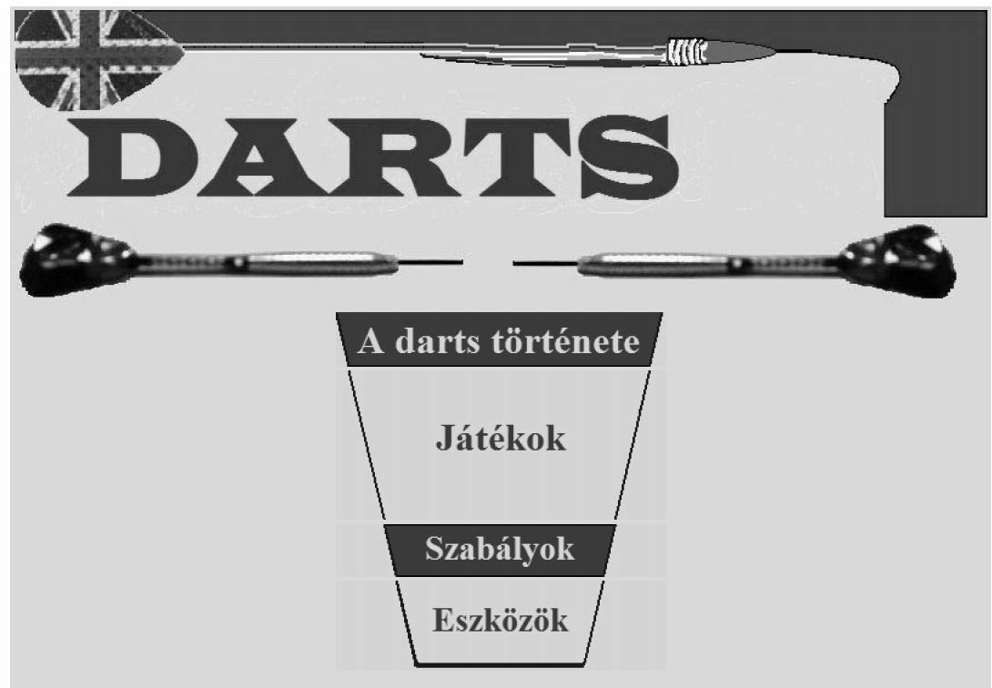

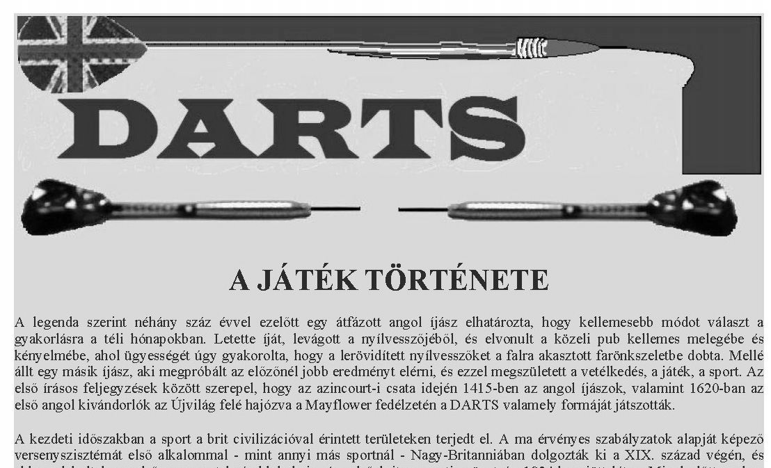

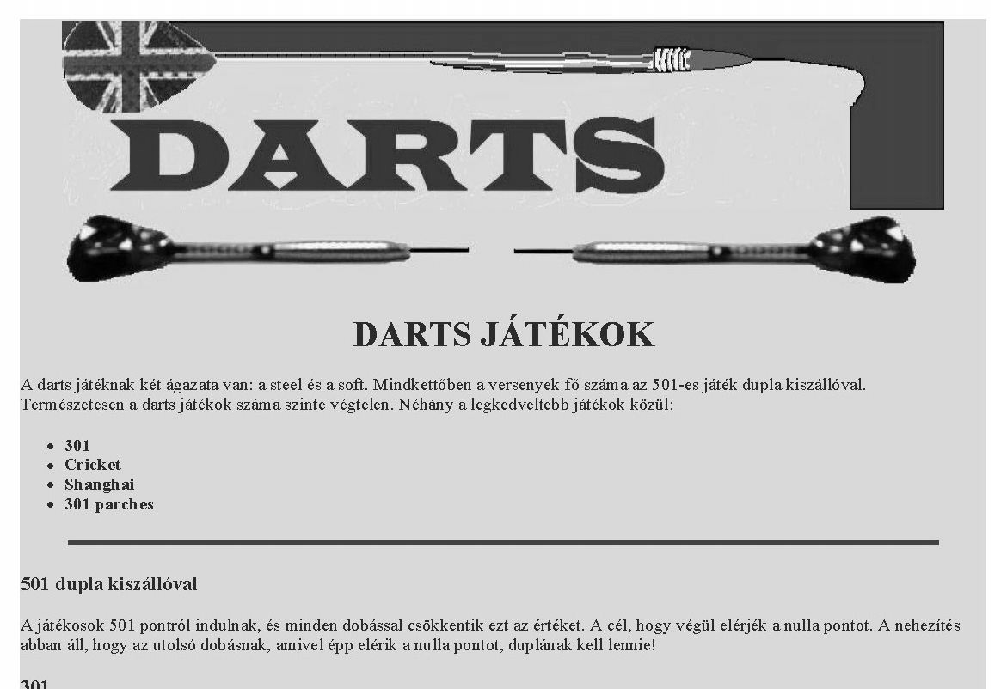

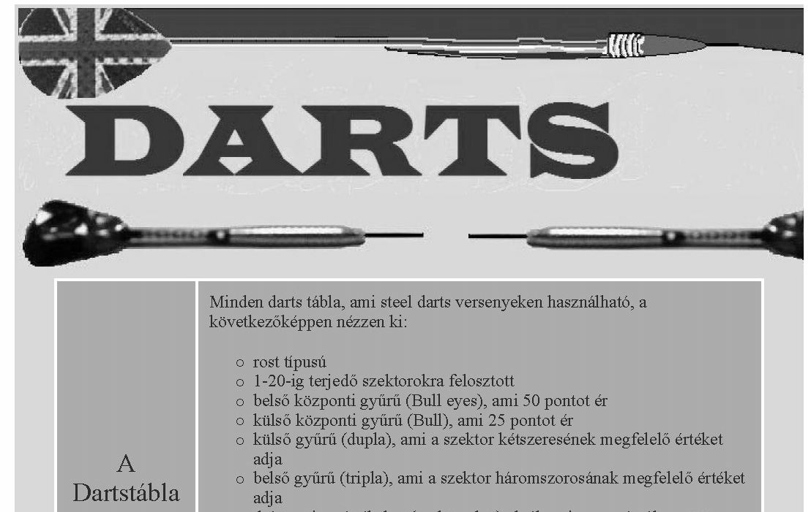

# Oktatás

A feladatban a 2004/2005-ös tanévben nappali oktatásban részesülő tanulók adataival kell dolgoznia. Az adatok területi egységenként tartalmazzák az oktatási helyszíneken, tehát az óvodában, általános iskolában, szakiskolában stb. tanulók számát.

A feladat megoldásához szükséges adatokat a tabulátorral tagolt *tanulok.txt* állomány- ban találja. Töltse be a táblázatkezelőjébe az adatokat, majd munkáját *oktatas* néven a táb- lázatkezelő alapértelmezett formátumában mentse!

*A megoldás során vegye figyelembe a következőket:*

* + *Amennyiben lehetséges, a megoldás során képletet, függvényt használjon. Ha szükséges, se- gédszámításokat is alkalmazhat.*
  + *A részfeladatok között van olyan, amely egy korábbi kérdés eredményét használja fel. Ha egy részfeladatot nem sikerül megoldani, hagyja meg a félig jó megoldást, vagy számot adó kifeje- zés helyett írjon be „****10000****”- et.*

1. Állapítsa meg függvény segítségével a 23. sor megfelelő oszlopaiba, hogy hány tanuló tanul az egyes oktatási helyszíneken.
2. Rendezze a táblázat adatait a régiókód szerint növekvő sorrendben!
3. Határozza meg függvény segítségével az *I* oszlopba az egyes megyékben tanuló középis- kolás tanulók (szakiskola, szakközépiskola, gimnázium) számát!
4. A *J* oszlop megfelelő soraiba számítsa ki a gimnáziumban tanulók arányát a középisko- lásokhoz viszonyítva!
5. Készítsen segédtáblázatot az *A30*-as cellától kezdődően, amely a régiók nevét és kódját tartalmazza az alábbiak szerint! Az *C30:G30* cellákba jelenítse meg a *C1:G1* cellákban lévő neveket!

|  |  |
| --- | --- |
| Régiók Közép-Magyarország | Régiókód 1 |
| Közép-Dunántúl | 2 |
| Nyugat-Dunántúl | 3 |
| Dél-Dunántúl | 4 |
| Észak-Magyarország | 5 |
| Észak-Alföld | 6 |
| Dél-Alföld | 7 |

1. Számítsa ki az *C31:G37*-es cellákba hibamentesen másolható függvény segítségével az egyes régiókban tanulók számát az adott intézménytípusokra!
2. Határozza meg függvény segítségével a *C27* és *D27*-es cellába, hogy melyik régióban van a legkevesebb tanuló és mennyi!
3. A táblázatot formázza a mintának megfelelően! A számokra állítson be ezres tagolást! A megyék nevei legyenek félkövérek, az oszlopcímek félkövér és dőlt stílusúak, illetve sor- töréssel tagoltak!
4. Készítsen célszerű diagramot, amely az általános iskolások számarányát mutatja régión- kénti százalékos bontásban! A diagram címe legyen „Általános iskolások eloszlása régiónként”. A diagramhoz ne tartozzon jelmagyarázat, de a régiók neve és a százalékos értékek szerepeljenek az adatsorok mellett!

**15 pont**

Minta az Oktatás feladathoz:

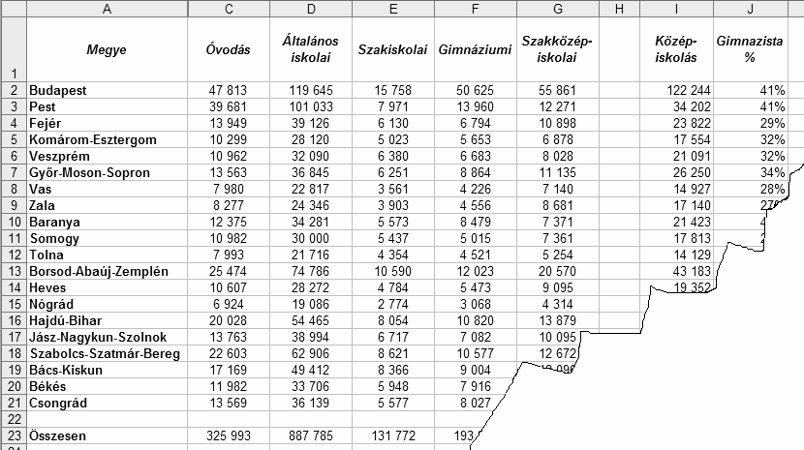

# 3. Moziműsor

A budapesti mozik adatai és azok egy heti műsora áll rendelkezésre a *mozi.txt*, a

*film.txt* és a *hely.txt* állományban.

1. Készítsen új adatbázist *musor* néven! Importálja a mellékelt állományokat az adatbázisba ***mozi***, ***film*** és ***hely*** néven! Az állományok a mozik és a filmek adatait, valamint a vetítési adatokat tartalmazzák. A *txt* típusú adatállományok tabulátorokkal tagoltak, és az első soruk tartalmazza a mezőneveket.
2. Beolvasás után állítsa be a megfelelő adatformátumokat és kulcsokat! A táblákba ne ve- gyen fel új mezőt!

**Táblák:**

***mozi*** (*moziazon*, *mozinev*, *irszam, cim, telefon*)

*moziazon* A mozi azonosítója (szám), ez a kulcs

*mozinev* A mozi neve (szöveg)

*irszam* A mozi címének irányítószám része, négyjegyű szám (szám)

*cim* A mozi címe (szöveg)

*telefon* A mozi telefonszáma (szöveg)

***film*** (*fkod, filmcim, szines, szinkron, szarmazas, mufaj, hossz*) *fkod* A film azonosítója (szám), ez a kulcs

*filmcim* A film címe (szöveg)

*szines* A film színes-e (logikai)

*szinkron* A film szinkronizáltsága (szöveg) *szarmazas* A film gyártóinak országa (szöveg) *mufaj* A film műfaja (szöveg)

*hossz* A film vetítési ideje (szám)

***hely*** (*fkod, moziazon*)

*fkod* A film azonosítója (szám)

*moziazon* A mozi azonosítója (szám)

Összetett kulcs

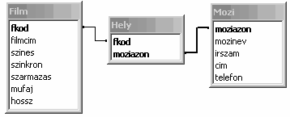

A következő feladatok megoldását a zárójelben lévő néven mentse el!

1. Lekérdezéssel írassa ki azokat a filmcímeket, amelyek gyártói között Franciaország is szerepel! Más mező ne jelenjen meg! (***A***)
2. Lekérdezéssel, minden adatával együtt listázza ki azokat a mozikat, amelyekben vetítik a

„Lakótársat keresünk” című filmet! (***B***)

1. Lekérdezéssel írassa ki, hogy mely moziban vetítenek fekete-fehér filmet is! A listában minden mozi csak egyszer szerepeljen! (***C***)
2. Lekérdezés segítségével írassa ki azoknak a moziknak az adatait, amelyek nem vetítenek filmeket! A lekérdezés csak a mozik nevét és telefonszámát jelenítse meg! Szükség esetén használhat segédtáblát vagy segédlekérdezést. (***D***)
3. Sorolja fel lekérdezés segítségével azoknak a feliratos vígjátékoknak a címeit, amelyeket több mint két moziban vetítenek! (***E***)
4. Írassa ki, hogy melyik a leghosszabb vetítési idejű film és melyik mozi(k)ban vetítik! A lekérdezésben csak a film címét és a mozi(k) nevét jelenítse meg! (***F***)
5. Adja meg azoknak a filmeknek a címét, amelyeket a 13. kerületi mozik vetítenek (film- cím, a mozi neve, irányítószáma és címe)! A 13. kerületi mozik irányítószámának 2. és 3. számjegyéből képzett szám 13. A budapesti irányítószámok egyessel kezdődnek. (***G***)
6. Készítsen jelentést a ***G*** lekérdezés alapján mozi szerint csoportosítva, amelyben a mozi nevét, irányítószámát és címét együtt kiemelve adja meg a 13. kerületben vetített filmeket! A jelentésfejben a cím legyen „A 13. kerületben vetített filmek”! (***H***)

**30 pont**

# SMS szavak

Napjainkban a kommunikáció egy elterjedt formája az SMS-küldés. Az SMS-küldésre al- kalmas telefonok prediktív szövegbevitellel segítik az üzenetek megírását. Ennek használata- kor a szavakat úgy tudjuk beírni, hogy a telefon számbillentyűjén található betűknek megfele- lő számokat kell beírnunk. A számok és betűk megfeleltetését az alábbi táblázat mutatja:

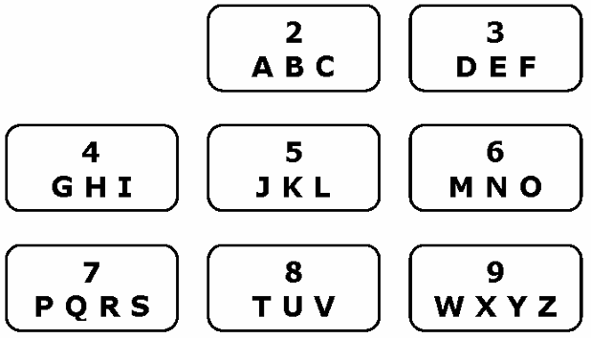

Ha meg szeretnénk jeleníteni az „*ablak*” szót, akkor a *22525* kódot kell beírnunk. A telefon a tárolt szótára alapján a kódhoz kikeresi a megfelelő szót. Ha több szóhoz is azonos kód tar- tozik, akkor a kódhoz tartozó összes szót felkínálja választásra. Egy ilyen szógyűjteményt talál a *szavak.txt* fájlban. A fájlról a következőket tudjuk:

* + Legfeljebb 600 szó található benne.
  + Minden szó külön sorban található.
  + A szavak hossza maximum 15 karakter.
  + A szavak mindegyike csak az angol ábécé kisbetűit tartalmazza.
  + Minden szó legfeljebb egyszer szerepel.

Írjon *sms* néven programot, ami a szógyűjtemény felhasználásával megoldja az alábbi fel- adatokat!

1. Kérjen be a felhasználótól egy betűt, és adja meg, hogy milyen kód (szám) tartozik hozzá! Az eredményt írassa a képernyőre!
2. Kérjen be a felhasználótól egy szót, és határozza meg, hogy milyen számsorral lehet ezt a telefonba bevinni! Az eredményt írassa a képernyőre!
3. Olvassa be a *szavak.txt* fájlból a szavakat, és a továbbiakban azokkal dolgozzon! Ha nem tudja az állományból beolvasni az adatokat, akkor az állományban található „b” kez- dőbetűs szavakat gépelje be a programba, és azokkal oldja meg a feladatokat!
4. Határozza meg és írassa a képernyőre, hogy melyik a leghosszabb tárolt szó! Amennyiben több azonos hosszúságú van, elegendő csak az egyiket megjeleníteni. Adja meg ennek a szónak a hosszát is!
5. Határozza meg és írassa a képernyőre, hogy hány rövid szó található a fájlban! Rövid szó- nak tekintjük a legfeljebb 5 karakterből álló szavakat.
6. Írassa a *kodok.txt* állományba a *szavak.txt* fájlban található szavaknak megfelelő számkódokat! Minden szónak feleljen meg egy számkód, és minden számkód külön sorba kerüljön!
7. Kérjen be a felhasználótól egy számsort, és határozza meg, hogy melyik szó tartozhat hozzá! Amennyiben több szó is megfelelő, akkor mindegyiket írassa ki! (Teszteléshez használhatja például a *225* számsort, mivel ehhez egynél több szó tartozik a szógyűjte- ményben.)
8. Határozza meg, hogy a szógyűjteményben mely kódokhoz tartozik több szó is! Írassa ki a képernyőre ezeket a szavakat a kódjukkal együtt egymás mellé az alábbi mintának megfe- lelően (a szavak sorrendje ettől eltérhet):

baj : 225; bal : 225; arc : 272; apa : 272; eb : 32; fa : 32; dal : 325; fal : 3

25; eltesz : 358379; elvesz : 358379; fojt : 3658; folt : 3658; ...

1. Határozza meg, hogy melyik kódnak megfelelő szóból van a legtöbb! Írassa ki a képer- nyőre a kódot, és a kódhoz tartozó összes tárolt szót! Ha több kódhoz is azonos számú szó tartozik, akkor elegendő ezen kódok közül csak az egyikkel foglalkozni.

**45 pont**

|  |  |  |  |
| --- | --- | --- | --- |
|  | Maximális pontszám | Elért pontszám | Javító tanár aláírása |
| Szövegszerkesztés, prezentáció, grafika, weblapkészítés  **1. Darts** | 30 |  |  |
| Táblázatkezelés  **2. Oktatás** | 15 |  |  |
| Adatbázis-kezelés  **3. Moziműsor** | 30 |  |  |
| Algoritmizálás, adatmodellezés  **4. SMS szavak** | 45 |  |  |
| **ÖSSZESEN** | **120** |  |  |

Dátum: ................................................

|  |  |  |  |
| --- | --- | --- | --- |
|  | Elért pontszám | Javító tanár aláírása | Programba beírt pontszám |
| Szövegszerkesztés, prezentáció, grafika, weblapkészítés |  |  |  |
| Táblázatkezelés |  |  |  |
| Adatbázis-kezelés |  |  |  |
| Algoritmizálás, adatmodellezés |  |  |  |

jegyző

Dátum: ................................................